## 项目需求（用户需求分析）

用户管理子系统

用户注册、登录、身份验证和权限分配；

用户资料和密码管理，以及控制用户对项目和文件的访问权限；

可以加入团队，由团队管理者进行管理。

项目管理子系统

团队管理者负责创建、修改、编辑项目说明与截止日期、添加项目文档等，并可以添加项目成员；

项目管理者负责管理创建、修改、编辑项目的任务和子任务，包括任务要求、时间需求与资源使用情况；

可以指派任务与子任务的负责人；

子任务负责人通过提交文档或说明以申请完成任务；项目管理者通过审核完成情况来选择通过申请或驳回申请。

支持团队成员之间的协作和沟通，并提供一些自动工具和报告来跟踪项目的进展情况。

文件管理子系统：

分为团队空间、项目空间与个人空间进行管理；

处理上传、下载和共享文件，并支持团队成员之间的协作、编辑与标注评价；

能够跟踪文件的历史记录，并提供数据备份和恢复功能来保障数据的安全和可靠性；

对于团队空间能够进行归档处理；

文件能够进行实时预览；

个人空间可以进行私密与公开管理，对于公开文件，其他用户可通过链接访问评论；

对于公开数据，文件审核人可以进行文件审核。

提示模块：

从系统中获取用户待完成的任务，如用户管理中的待完善资料，项目管理中的任务截止日期；

根据截止日期生成待完成项目列表与日期列表。

## 初步关联图

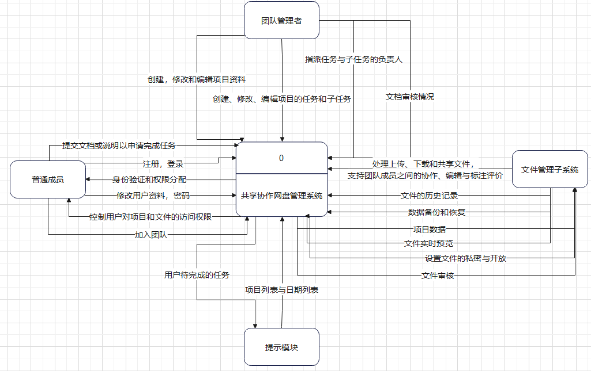

## 系统功能分析

|  |  |  |  |  |
| --- | --- | --- | --- | --- |
| 子系统 | 功能 | 输入 | 输出 | 处理过程 |
| 用户管理 | 用户注册 | 用户名、密码、邮箱、手机号等 | 注册成功或失败的提示信息 | 检查用户名是否已存在，检查邮箱和手机号是否有效，将用户信息存入数据库，发送验证邮件或短信，返回提示信息 |
| 用户管理 | 用户登录 | 用户名、密码 | 登录成功或失败的提示信息，用户主界面或登录界面 | 检查用户名和密码是否匹配，返回提示信息，跳转到用户主界面或登录界面 |
| 用户管理 | 身份验证和权限分配 | 用户名、密码、验证码等 | 验证成功或失败的提示信息，相应的功能界面或错误界面 | 检查用户名、密码和验证码是否正确，检查用户的角色和权限，返回提示信息，跳转到相应的功能界面或错误界面 |
| 用户管理 | 用户资料和密码管理 | 用户名、旧密码、新密码、修改后的资料等 | 修改成功或失败的提示信息，用户资料界面或错误界面 | 检查用户名和旧密码是否匹配，检查新密码是否符合要求，将修改后的资料更新到数据库，返回提示信息，跳转到用户资料界面或错误界面 |
| 用户管理 | 控制用户对项目和文件的访问权限 | 用户名、项目名、文件名、权限设置等 | 设置成功或失败的提示信息，权限设置界面或错误界面 | 检查用户名是否有权限设置项目和文件的访问权限，检查项目名和文件名是否存在，将权限设置更新到数据库，返回提示信息，跳转到权限设置界面或错误界面 |
| 用户管理 | 加入团队 | 用户名、团队名、团队邀请码等 | 加入成功或失败的提示信息，团队列表界面或错误界面 | 检查用户名是否已加入团队，检查团队名和团队邀请码是否匹配，将用户名添加到团队成员列表中，返回提示信息，跳转到团队列表界面或错误界面 |
| 项目管理 | 创建项目 | 项目名、项目说明、截止日期、项目文档等 | 创建成功或失败的提示信息，项目列表界面或错误界面 | 检查项目名是否已存在，检查项目说明和截止日期是否合理，将项目信息存入数据库，上传项目文档到文件管理子系统中，返回提示信息，跳转到项目列表界面或错误界面 |
| 项目管理 | 修改项目 | 项目名、修改后的项目说明、截止日期、项目文档等 | 修改成功或失败的提示信息，项目详情界面或错误界面 | 检查项目名是否存在，检查修改后的项目说明和截止日期是否合理，将修改后的项目信息更新到数据库中，上传修改后的项目文档到文件管理子系统中，返回提示信息，跳转到项目详情界面或错误界面 |
| 项目管理 | 添加项目成员 | 项目名、用户名、角色设置等 | 添加成功或失败的提示信息，项目成员列表界面或错误界面 | 检查项目名是否存在，检查用户名是否已加入该项目，检查角色设置是否合理，将用户名和角色添加到该项目的成员列表中，并分配相应的访问权限，返回提示信息，跳转到项目成员列表界面或错误界面 |
| 项目管理 | 创建任务和子任务 | 任务名、子任务名、任务要求、时间需求与资源使用情况等 | 创建成功或失败的提示信息，任务列表界面或错误界面 | 检查任务名和子任务名是否已存在，检查任务要求、时间需求与资源使用情况是否合理，并与该项目的截止日期相协调。将任务和子任务信息存入数据库中，并关联到该项目中。返回提示信息。跳转到任务列表界面或错误界面。 |
| 项目管理 | 修改任务和子任务 | 任务名、子任务名、修改后的任务要求、时间需求与资源使用情况等 | 修改成功或失败的提示信息。任务详情界面或错误界面 | 检查任务名和子任务名是否存在。检查修改后的任务要求。时间需求与资源使用情况是否合理，并与该项目的截止日期相协调。将修改后的任务和子任务信息更新到数据库中，并关联到该项目中。返回提示信息。跳转到任务详情界面或错误界面。 |
| 项目管理 | 指派任务与子任务的负责人 | 任务名、子任务名、用户名 | 指派成功或失败的提示信息。负责人列表界面或错误界面 | 检查任务名和子任务名是否存在。检查用户名是否是该项目的成员，并有足够的权限和能力承担该任务或子任务。将用户名添加到该任务或子任务的负责人列表中，并发送通知给该用户。返回提示信息。跳转到负责人列表界面或错误界面。 |
| 项目管理 | 提交文档或说明以申请完成任务 | 子任务名、文档或说明 | 提交成功或失败的提示信息。提交记录列表界面或错误界面 | 检查子任务名是否存在。检查文档或说明是否符合子任务要求。将文档上传到文件管理子系统中，并生成提交记录存入数据库中，并发送通知给该子任务的审核人。返回提示信息。跳转到提交记录列表界面或错误界面。 |
| 项目管理 | 审核完成情况以选择通过申请或驳回申请 | 子任务名、提交记录编号、审核结果（通过/驳回）、审核意见 | 审核成功或失败的提示信息。审核记录列表界面或错误界面 | 检查子任务名和提交记录编号是否存在并匹配。检查审核结果（通过/驳回）并给出审核意见。将审核结果和意见更新到数据库中，并生成审核记录，并发送通知给该提交记录对应的用户。如果审核结果为通过，则将该子任务标记为完成状态，并更新该项目进度情况；如果审核结果为驳回，则要求该用户重新提交文档或说明以申请完成该子任务。返回提示信息。跳转到审核记录列表界面或错误界面。 |
| 项目管理 | 支持团队成员之间的协作和沟通 | 团队名、项目名、消息内容、接收对象等 | 发送成功或失败的提示信息，消息列表界面或错误界面 | 检查团队名和项目名是否存在，并有相应的团队成员和项目成员，检查消息内容是否符合格式要求，将消息内容发送到接收对象，并生成消息记录，返回提示信息，跳转到消息列表界面或错误界面 |
| 项目管理 | 提供一些自动工具和报告来跟踪项目的进展情况 | 项目名、工具或报告类型（如甘特图、里程碑图、进度表等）等 | 工具或报告界面或错误界面 | 检查项目名是否存在，并有相应的任务和子任务信息，检查工具或报告类型是否支持，从数据库中读取任务和子任务信息，并根据工具或报告类型生成相应的图表或表格，并在工具或报告界面中显示出来，跳转到工具或报告界面或错误界面 |
| 文件管理 | 上传文件 | 文件名、文件内容、文件类型、文件所属空间等 | 上传成功或失败的提示信息，文件列表界面或错误界面 | 检查文件名是否已存在，检查文件内容是否符合格式要求，检查文件类型是否支持，检查文件所属空间是否存在并有足够的存储空间，将文件内容存入数据库中，并生成文件信息和历史记录，返回提示信息，跳转到文件列表界面或错误界面 |
| 文件管理 | 下载文件 | 文件名、下载路径等 | 下载成功或失败的提示信息，下载进度条或错误界面 | 检查文件名是否存在，检查下载路径是否有效，从数据库中读取文件内容，并保存到下载路径中，并更新文件信息和历史记录，返回提示信息，显示下载进度条或错误界面 |
| 文件管理 | 共享文件 | 文件名、共享对象、共享方式等 | 共享成功或失败的提示信息，共享设置界面或错误界面 | 检查文件名是否存在，检查共享对象是否有效，检查共享方式是否合理，将共享设置更新到数据库中，并发送通知给共享对象，返回提示信息，跳转到共享设置界面或错误界面 |
| 文件管理 | 协作编辑与标注评价 | 文件名、编辑内容或标注评价内容等 | 编辑或标注评价成功或失败的提示信息，协作编辑界面或标注评价界面或错误界面 | 检查文件名是否存在，并支持协作编辑或标注评价功能，检查编辑内容或标注评价内容是否符合格式要求，并不影响原始文件内容，将编辑内容或标注评价内容更新到数据库中，并生成协作编辑记录或标注评价记录，并发送通知给相关用户，返回提示信息，跳转到协作编辑界面或标注评价界面或错误界面 |
| 文件管理 | 跟踪文件的历史记录 | 文件名、历史记录类型（上传、下载、共享、协作编辑、标注评价等）等 | 历史记录列表界面或错误界面 | 检查文件名是否存在，并有相应的历史记录类型，从数据库中读取历史记录信息，并按照时间顺序排序显示在列表中，跳转到历史记录列表界面或错误界面 |
| 文件管理 | 提供数据备份和恢复功能 | 备份路径、恢复路径、备份时间点等 | 备份成功或失败的提示信息，恢复成功或失败的提示信息，备份恢复设置界面或错误界面 | 检查备份路径和恢复路径是否有效，检查备份时间点是否合理，并有相应的备份数据，从数据库中读取数据，并保存到备份路径中，并生成备份记录；从备份路径中读取数据，并恢复到数据库中，并生成恢复记录；返回相应的提示信息，跳转到备份恢复设置界面或错误界面 |
| 文件管理 | 归档处理团队空间 | 团队名、归档时间点等 | 归档成功或失败的提示信息，归档设置界面或错误界面 | 检查团队名是否存在，并有相应的团队空间和团队文档。检查归档时间点是否合理。将团队空间和团队文档按照归档时间点进行压缩打包，并保存到归档路径中。并生成归档记录。返回提示信息。跳转到归档设置界面或错误界面 |
| 文件管理 | 实时预览文件 | 文件名 | 预览成功或失败的提示信息。预览窗口或错误窗口 | 检查文件名是否存在。并支持实时预览功能。从数据库中读取文件内容。并在预览窗口中显示出来。返回提示信息。显示预览窗口或错误窗口。 |
| 文件管理 | 私密与公开管理个人空间 | 用户名、个人空间名称、私密与公开设置等 | 设置成功或失败的提示信息。私密与公开设置界面或错误界面 | 检查用户名是否存在。并有相应的个人空间和个人文档。检查私密与公开设置是否合理。将私密与公开设置更新到数据库中。并发送通知给相关用户。返回提示信息。跳转到私密与公开设置界面或错误界面。 |
| 文件管理 | 通过链接访问评论公开数据 | 链接地址、评论内容等 | 访问成功或失败的提示信息。评论成功或失败的提示信息。公开数据详情界面或评论列表界面或错误界面 | 检查链接地址是否有效。并对应一个公开数据文档。从数据库中读取公开数据文档内容。并在公开数据详情界面中显示出来。返回访问成功或失败的提示信息。如果用户输入评论内容，则检查评论内容是否符合格式要求。并不影响原始文档内容。将评论内容更新到数据库中。并生成评论记录。并发送通知给相关用户。返回评论成功或失败的提示信息。跳转到公开数据详情界面或评论列表界面或错误界面。 |
| 提示模块 | 获取用户待完成的任务 | 用户名 | 待完成任务列表界面或错误界面 | 检查用户名是否存在，并有相应的待完成任务（如用户管理中的待完善资料，项目管理中的任务截止日期）。从数据库中读取待完成任务信息，并按照优先级排序显示在列表中，跳转到待完成任务列表界面或错误界面 |
| 提示模块 | 根据截止日期生成待完成项目列表与日期列表 | 用户名 | 待完成项目列表与日期列表界面或错误界面 | 检查用户名是否存在，并有相应的待完成项目（如项目管理中的项目截止日期）。从数据库中读取待完成项目信息，并按照截止日期排序显示在列表中，并用不同颜色标记不同紧急程度的项目（如红色表示即将过期的项目），跳转到待完成项目列表与日期列表界面或错误界面 |